**PT操作管理系统需求文档**

目录

(一) PT操作系统功能优化 2

一、 目的 2

二、 登录操作界面 2

1． 登录界面 2

2． 需求说明 3

三、 注册审核 6

1． 流程图 6

2． 需求说明 6

四、 培训流程 7

1． 流程图 7

2． 首页界面 7

3． 流程须知 8

4． 练习录入界面 8

五、 错误查询 12

六、 申请上岗 14

七、 正式录入 15

1． 增加流程介绍 15

2． 上线/质量提醒 16

八、 月度考核 16

九、 公告 16

十、 我的账号 18

1． 工资查询 18

2． 银行卡信息更改 19

3． 项目增学申请 19

4． 增学名单审核 20

十一、 权限自动关闭 22

(二) 新建PT管理系统需求 22

一、 登录界面 22

二、 首页 23

三、 招聘管理 24

1． 界面 24

2． 招聘计划 24

3． 招聘渠道 26

4． 简历库 26

四、 培训管理 27

1． 在培名单 27

2． 培训上岗率 29

五、 在岗管理 30

1． 在岗名单 30

2． 规则宣导记录 31

六、 PT用户管理 32

七、 数据统计 32

1． 日常报表 32

2． 月报表 34

3． 上线情况分析 35

4． 在线时间分布 36

八、 薪资管理 36

1． 工资表 37

2． 推荐奖 38

3． 客户投诉数据汇总 39

1. **PT操作系统功能优化**
2. **目的**

本次主要对现有录入平台的操作流程、操作功能、操作细节进行优化提高用户体验满意度，实现PT使用系统自动化、智能化，减少管理员工作量，降低管理成本，提高专业度；减少操作员由于在钉钉下载学习资料、操作流程、注意事项的不便性及系统提示不完整需管理员过多介入处理的问题。  
这一部分的优化，主要是在现在正在开发的一体化系统的基础上进行的优化，

1. **登录操作界面**
   1. 登录界面

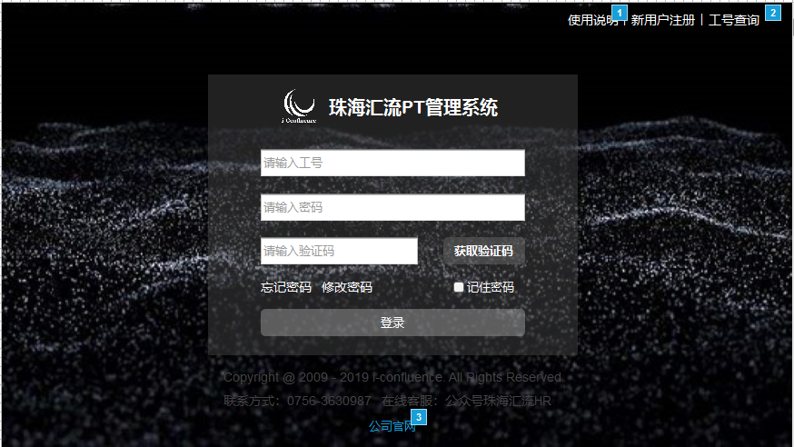

* 1. 需求说明

1. 增加使用说明

点击“使用说明”出现下图选项，点击对应选项显示相关内容窗口,对应内容由于PT模块成员填写.(首页中的使用说明按钮要提高明显度，增大使用说明的字号可以用动物的图案（例如一只兔子）代替使用说明的按钮;当鼠标移动到动物图案位置的时候，图案会有明显的动态变化（例如兔子耳朵会竖起来之类的动态需求）

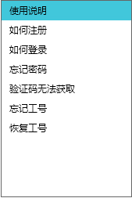

**界面调整为如下：**

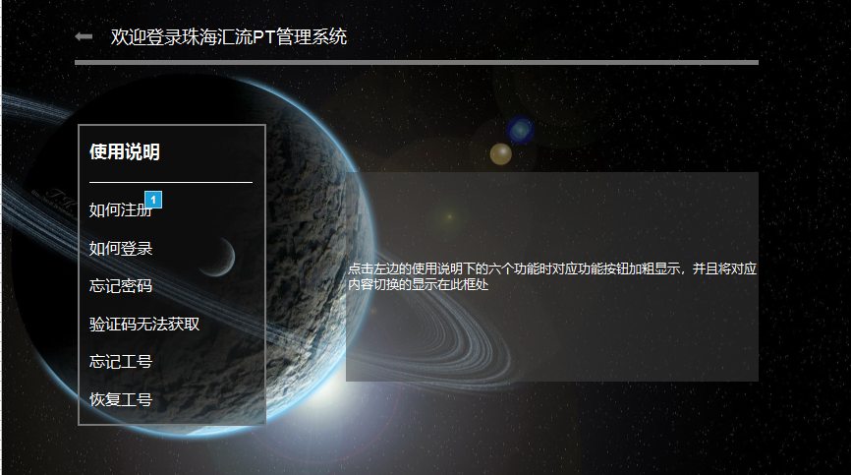

鼠标悬停在左边功能上会加粗显示

1. 使用说明控制功能

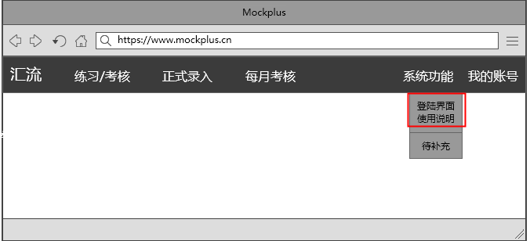

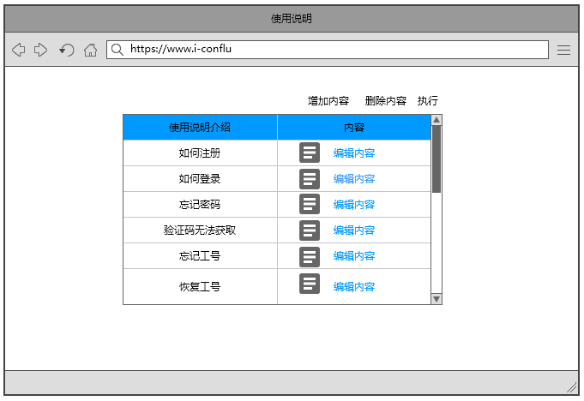

**界面调整为如下：**

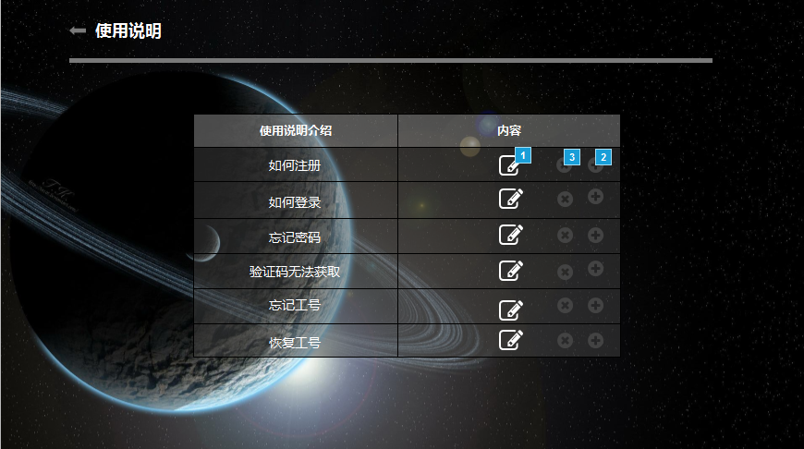

编辑右边的X和+可以删除此行或在此行下添加一行，内容较多页面实现滚动条

点击如何注册右边的编辑栏：



* 在系统管理界面添加更改登录界面使用说明选项
* 点击使用说明选项显示图二界面
* 增加内容:点击增加内容下方多一行空白行用于增加内容,在内容处点击编辑内容显示新窗口用于编辑使用说明详细内容,详细内容可添加图片和基础排版
* 编辑内容后,单击执行后生效
* 点击删除内容可选择需要删除的内容进行删除
* 使用说明项较多,显示滚动条
* PT管理模块成员才有权限编辑此内容

1. 增加恢复工号

* 在“工号查询”界面添加恢复工号选项；
* 当状态不为离职，恢复工号按钮显示灰色不可点击，状态为离职则显示为蓝色可点击；
* 点击“恢复工号”后，进入待审核状态，审核通过后工号保持不变。

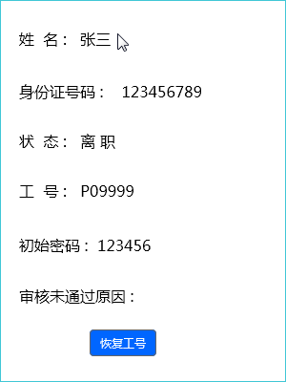

**界面调整为如下：**

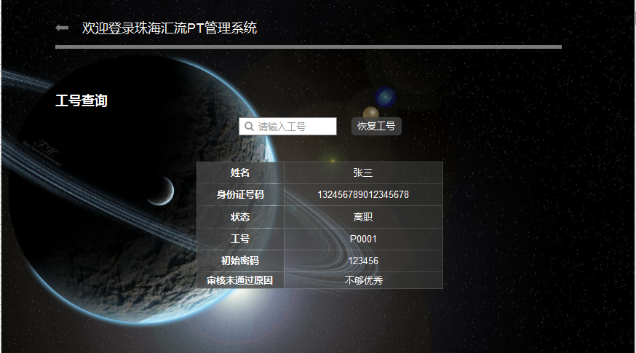

1. 增加联系方式

* 公司官网：增加公司官网链接，点击后可进入公司官网，公司官网链接：http://www.i-confluence.com/；
* 联系方式：0756-3630987
* 在线客服：关注公众号“珠海汇流HR”

1. **公告**

* 在菜单栏增加公告功能，多条公告内容可选择设置为上下循环滚动或左右循环滚动。

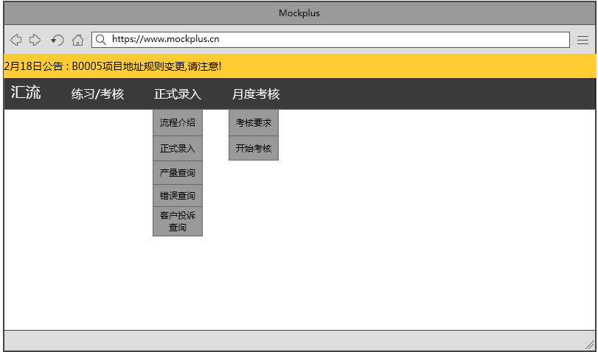

**界面调整为如下：**

没有公告时，如下公告栏是隐藏状态



* 在公告/规则处增加“发布页面公告”，点击显示下图二界面
* 单击发布内容可编辑信息
* 增加：在下方增加一条内容
* 删除：可选择其中一条删除
* 上下/左右滚动：多条每5分钟滚动一次

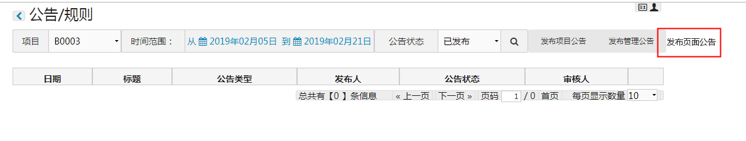

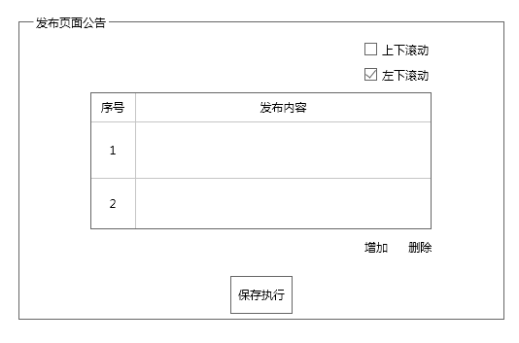

**界面调整为如下：**

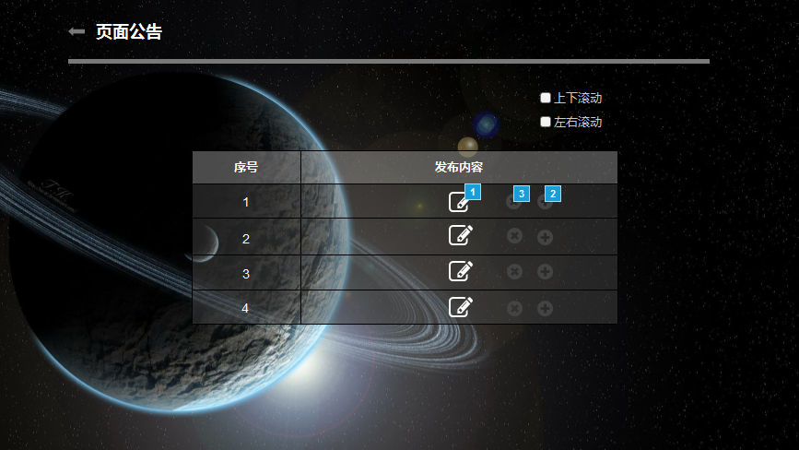

1. **我的账号**

增加我的账号功能，增加工资查询、银行卡信息更改、项目增学申请

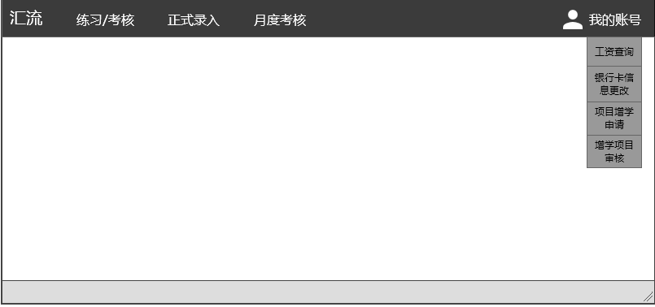

**界面调整为如下：**



点击我的账号：



* 1. 工资查询

鼠标移入工资查询，显示工资表和本月预估工资选项，鼠标移出，隐藏下拉框：



（1）工资表

数据取于PT管理操作系统工资表中的数据，只显示个人数据和个人对应项目

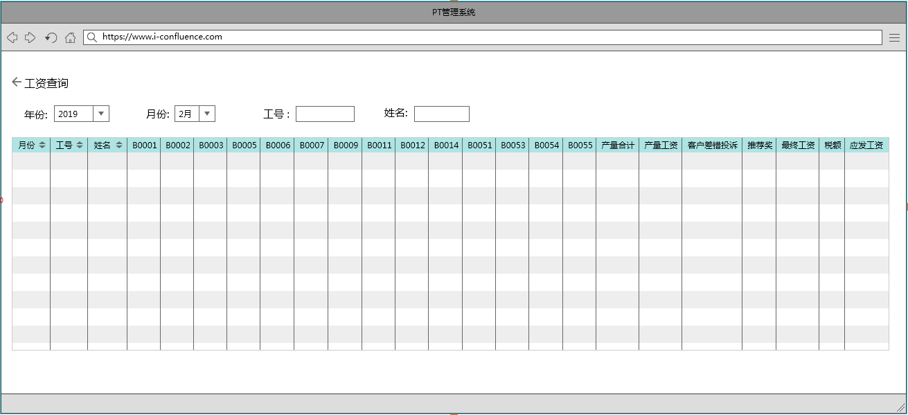

1. 本月预估工资

单击预估工资，显示如下数据窗口，工号/姓名/产量/截止日期取于数据，产量取于所有项目产量，预估工资使用产量乘以工资单价

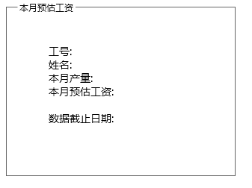

* 1. 个人信息查询

点击查询后显示PT用户注册网除附件外所有信息，最下方添加更改功能，点击更改后推荐人工号/工号/姓名/身份证号码/手机号呈灰色不可更改。更改后自动将原有个人信息进行更换，PT用户管理系统下方显示更改时间。

* 1. 项目增学申请

PT自行提交增学项目申请，审核通过后，手动分配项目系统自动开通练习权限，审核通过显示如下图所示，未通过显示原因。

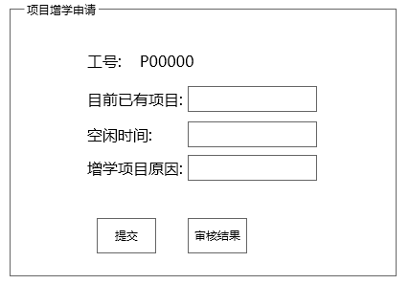

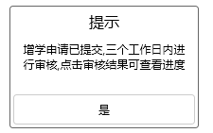

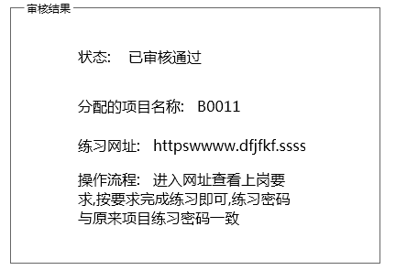

* 1. 增学名单审核

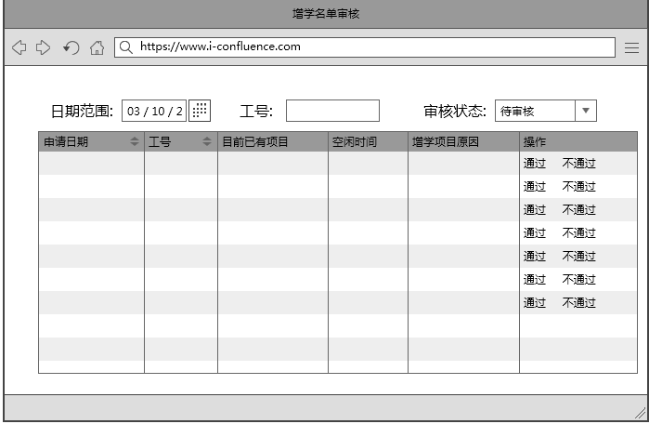

* 日期范围：可选择多个日期或单个日期
* 工号：模糊筛选
* 审核状态：下拉显示空白/审核通过/审核不通过/待审核四个选项
* 申请日期/工号/目前已有项目/空闲时间/增学项目原因：PT提交项目申请后自动将信息更新到此表中
* 操作点击通过，显示分配项目框，项目分配后自动开通练习权限

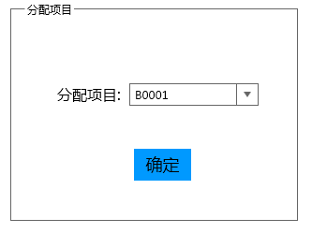

* 点击不通过后，显示下图可填写不通过原因

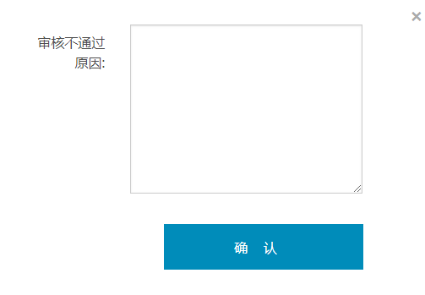

1. 排行榜

日产量排行榜：显示当天前10名最高产量和各自排名，内容为名次、工号、姓名、总产量

月产量排行榜：显示当月前10名最高产量和各自排名，内容为名次、工号、姓名、总产量

月工资排行榜：显示当月前10名最高工资和各自排名，内容为名次、工号、姓名、工资

示例图如下：前三名显示在顶处，名次用不同颜色奖牌依次排序

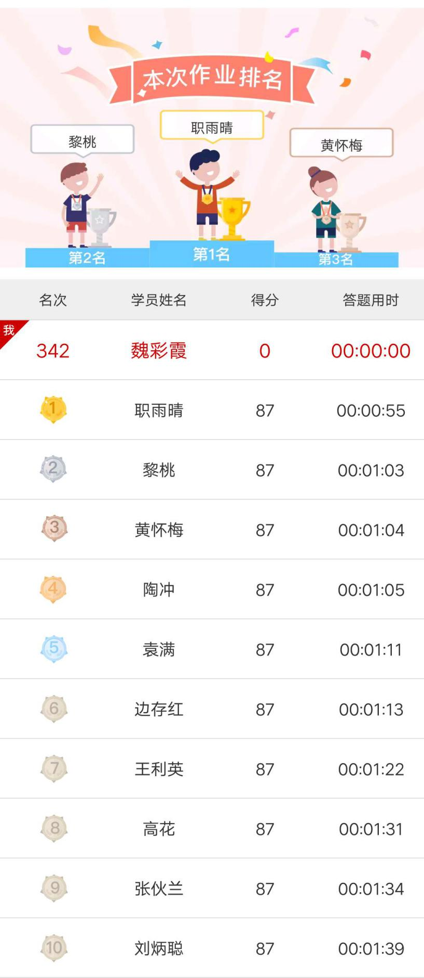

1. **二码上岗申请**

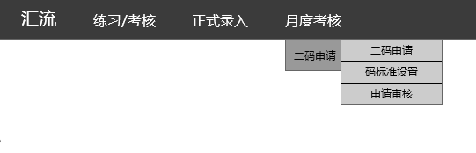

**界面调整为如下：**



**点击月度考核：**



**点击二码申请：**



点击二码申请，显示近期连续大于准确率要求的字符数量、准确率，符合二码标准，PT可点击申请

二码标准设置：可手动设置标准

申请审核：手动审核，审核通过后自动开通正式权限，并且通知公众号发送相关通知

1. **权限自动关闭**

正式系统：一个月未录过正式单，系统自动在每月7日关闭上个月未上线录单权限，关闭权限后通过公众号自动发送权限关闭通知；权限管理网址右上角添加权限关闭日志和日志导出功能，点击导出显示可选择月份，导出格式如下图。

（关闭权限的通知会在关闭前的一个星期进行通知，如果PT在通知后，关闭权限前有上线，不关闭其录单权限）

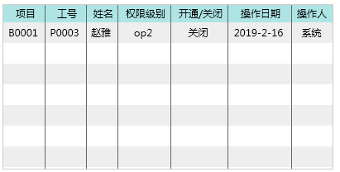

1. 错误提醒需求：  
   登录系统后自动提醒上一次录单准确率/错误率最高三个字段。

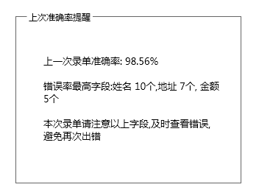

1. **新建PT管理系统需求**
2. **登录界面**

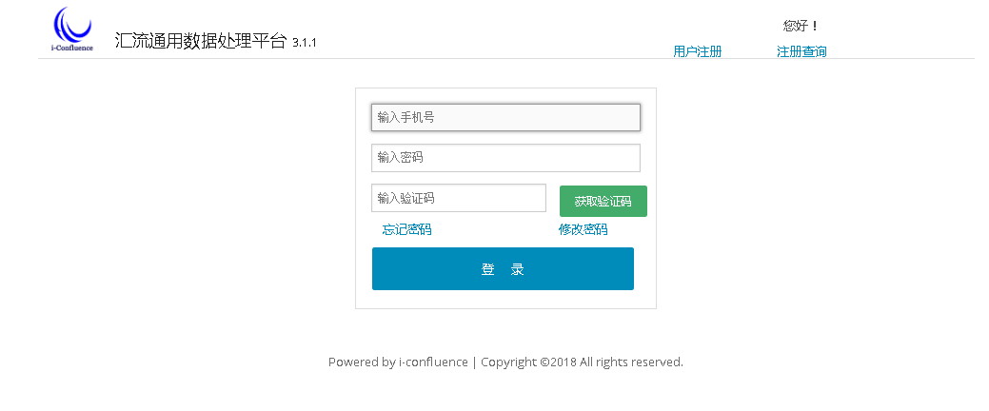

1. **首页**

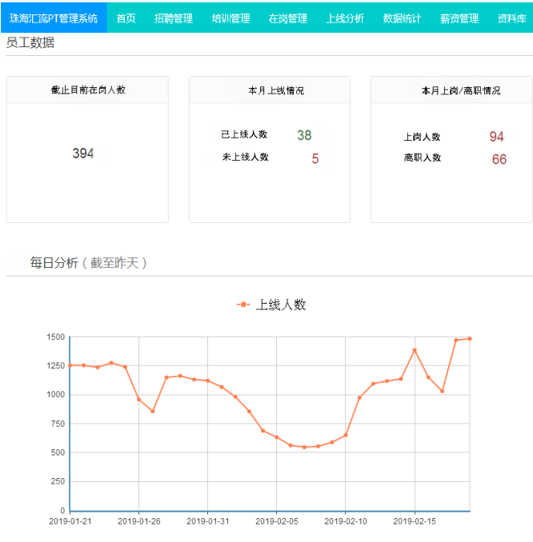

* 登陆系统后显示首页
* 截止目前在岗人数：数据取于“在岗管理”表格中的权限状态为正常的人数，一个工号有多个项目权限视为一人
* 本月上线情况：已上线人数数据取值于截止至昨日所有项目PT的总上线人数；未上线人数等于在岗人数-已上线人数
* 本月上岗人数：数据取于培训管理上岗日期为当月，并且“是否复用选项”为否的人数
* 离职人数：取于PT用户管理中“是否上岗”为是，且离职日期为当月月份人数
* 曲线图：数据取值于所有项目每日总上线人数，鼠标滑过曲线顶点，显示日期和实际上线人数，纵坐标轴数据为0,100，200，300，400，500，600，700，横坐标轴数据如图隔5天

1. **招聘管理**
   1. 界面

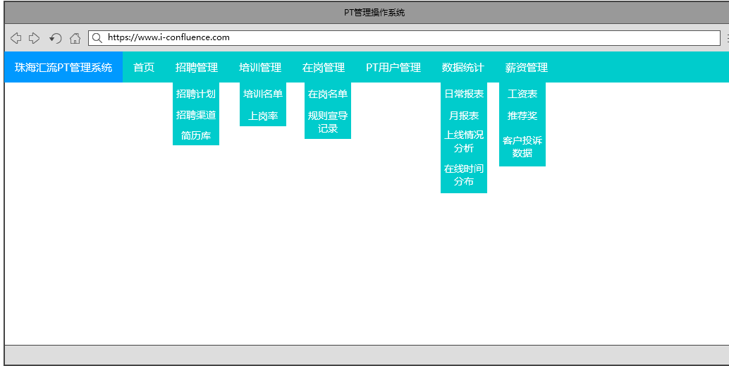

**界面调整为如下：**



* 1. 招聘计划

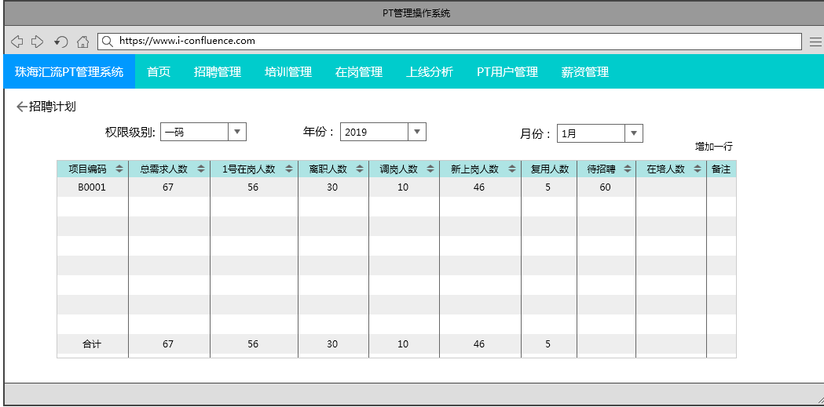

* 权限级别：下拉选择一码/二码，选择一码显示一码报表，选择二码显示二码报表，年份、月份同理
* 年份：下拉选择2019~2030年份日期
* 月份：下拉选择1~12月份日期
* 项目编码：显示公司所有PT可处理所有项目

(B0001、B0002、B0003、B0005、B0006、B0007、B0009、B0011、B0012、B0014、B0051、B0053、B0054、B0055、B0056、B0057、B0101、B0103、B0106、B0110、B0111、B0113、B0114、B0153)

* 增加一行：当有新项目，实现手动增加一行在合计上方
* 总需求人数：手动填写
* 1号在岗人数：每个月1号自动统计“在岗管理”对应项目且“级别”不为低的人数数量
* 离职人数：根据在岗管理相应“权限级别”的“权限关闭日期”统计数量
* 调岗人数：根据在岗管理非相应“权限级别”的“调岗日期”统计数量
* 新上岗人数：根据在岗管理相应“权限级别”的“上岗日期”且“是否复用”为否统计数量
* 复用人数：根据在岗管理相应“权限级别”的“上岗日期”且“是否复用”为是统计数量
* 待招聘公式：待招聘=总需求人数-1号在岗人数+离职人数+调岗人数-上岗人数-复用人数
* 在培人数：自动统计在培管理中未上岗、非复用人数
* 备注：手动填写

* 1. 招聘渠道

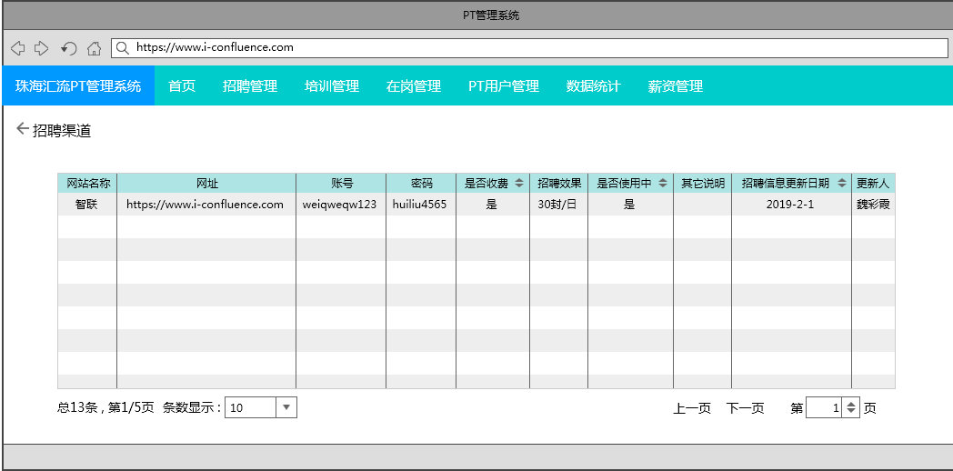

* 网站名称：手动填写
* 网址：手动填写
* 账号：手动填写
* 密码：手动填写
* 是否收费：手动填写
* 招聘效果：手动填写
* 是否使用中：手动填写
* 其它说明：手动填写
* 招聘信息更新日期：手动填写
  1. 简历库

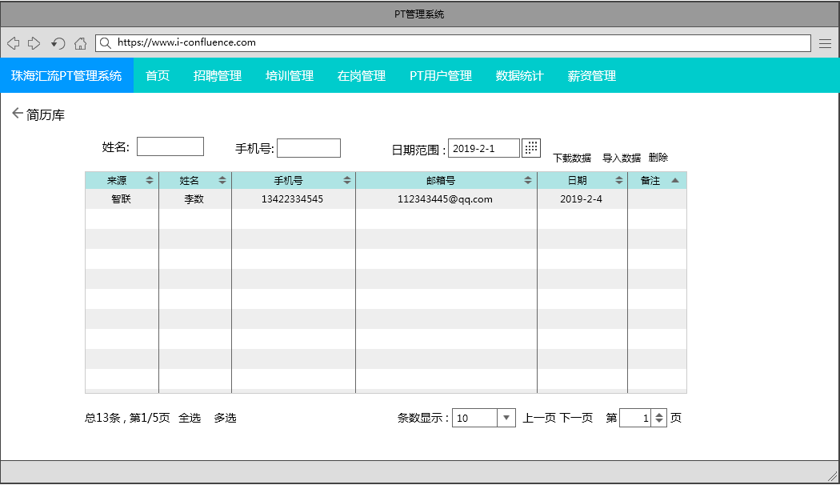

* 姓名：模糊筛选
* 手机号：模糊筛选
* 日期范围：选择当天或连日期
* 表格内容：双击可填写
* 下载数据：筛选日期后，下载筛选内容，否则下载全部
* 导入数据：实现批量导入功能
* 删除：点击删除，删除选择数据
* 多选：点击多选“来源”左边显示多选框
* 全选：点击全选选中显示页面全部数据，全选显示为取消全选，点击取消全选即取消
* 条数显示：下拉可选择10、50、100、500、1000条
* 第X页：手动输入数字

1. **培训管理**
   1. 在培名单

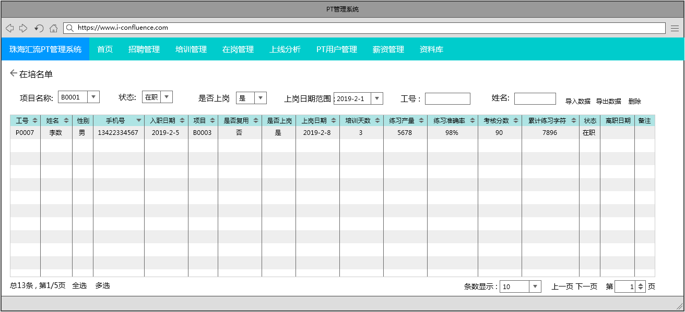

* PT注册审核通过后，系统将工号、姓名、性别、手机号、入期日期自动同步至培训管理中，是否复用默认为否；是否上岗、上岗日期、练习产量、练习准确率、考核分数、累计练习字符当PT上岗申请通过后自动将数据同步至培训管理中。培训天数用上岗日期减入职日期
* 数据内容双击可实现更改
* 离职日期：当“PT用户管理”系统状态为离职，状态和离职日期自动匹配“PT用户管理”的离职状态
* 项目名称：显示公司所有PT可处理所有项目

(B0001、B0002、B0003、B0005、B0006、B0007、B0009、B0011、B0012、B0014、B0051、B0053、B0054、B0055、B0056、B0057、B0101、B0103、B0106、B0110、B0111、B0113、B0114、B0153)

* 状态：下拉选择在职和离职
* 是否上岗：下拉选择是与否
* 上岗日期范围：实现连续多个或单日日期选择
* 工号：模糊查询
* 姓名：模糊查询
* 导入数据：实现批量导入功能，点击导入显示下图



* 导出数据：点击导出数据有筛选数据时只导出筛选数据，未筛选时导出全部内容
* 删除：点击删除，删除选择数据
* 多选：点击多选“来源”左边显示多选框
* 全选：点击全选选中显示页面全部数据，全选显示为取消全选，点击取消全选即取消
* 条数显示：下拉可选择10、50、100、500、1000条
* 第X页：手动输入数字
  1. 培训上岗率

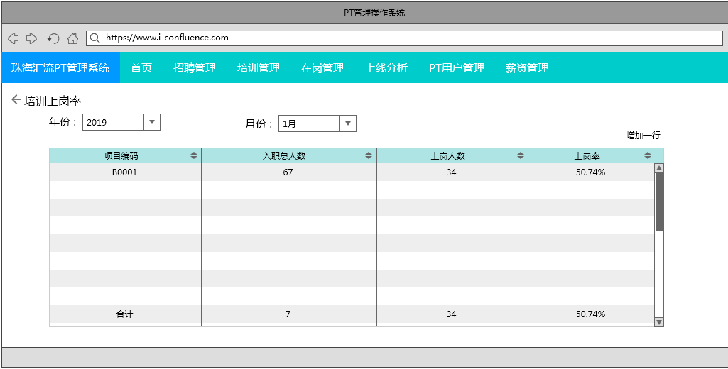

* 年份：下拉选择2019~2030年份日期
* 月份：下拉选择1~12月份日期
* 增加一行：当有新项目，可手动增加一行在合计上方
* 项目编码：显示公司所有PT可处理所有项目

(B0001、B0002、B0003、B0005、B0006、B0007、B0009、B0011、B0012、B0014、B0051、B0053、B0054、B0055、B0056、B0057、B0101、B0103、B0106、B0110、B0111、B0113、B0114、B0153)

* 入职总人数：自动统计“培训管理”中的当月的入职人数，“是否复用”为否
* 上岗人数：自动统计“培训管理”中对应月份入职的“上岗人数”
* 上岗率公式：上岗人数/总人数

1. **在岗管理**
   1. 在岗名单

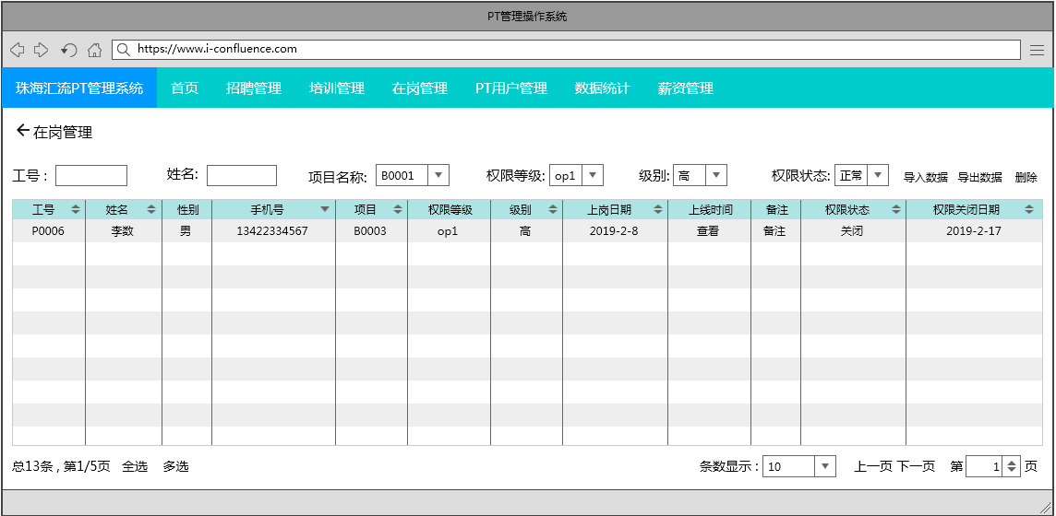

* 数据来源：“培训管理”是否上岗更改为“是”，此人资料自动更新到“在岗管理”中，权限等级默认为op1，级别：默认为中
* 上线时间：自动匹配“PT用户管理”的上线时间
* 备注：双击可手动填写内容
* 权限状态：下拉选择关闭/开通
* 工号/姓名：可模糊搜索
* 项目名称：显示公司所有PT可处理所有项目

(B0001、B0002、B0003、B0005、B0006、B0007、B0009、B0011、B0012、B0014、B0051、B0053、B0054、B0055、B0056、B0057、B0101、B0103、B0106、B0110、B0111、B0113、B0114、B0153)

* 权限等级：下拉选择op1/op2
* 级别：下拉选择高/中/低
* 权限状态：下拉选择正常/关闭，当一个月未上线，系统自动关闭，权限关闭日期显示当天关闭日期
* 导入数据：实现批量导入功能、
* 导出数据：点击导出数据显示当前显示数据、全部数据供选择
* 删除：点击删除删除选择数据
* 多选：点击多选“来源”左边显示多选框
* 全选：点击全选选中显示页面全部数据，全选显示为取消全选，点击取消全选即取消
* 条数显示：下拉可选择10、50、100、500、1000条
* 第X页：手动输入数字
  1. 规则宣导记录

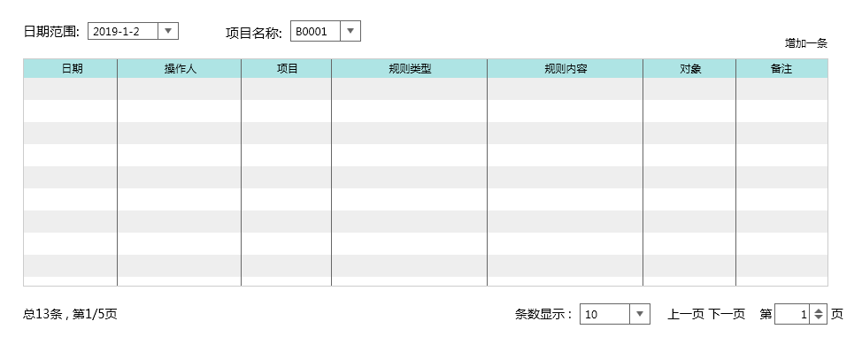

* 日期范围：可选择单日或连续多个日期
* 项目名称：显示表格中已有的项目
* 增加一条：点击后在最下方添加一条
* 内容区域：双击可编辑
* 条数显示：可显示10,50,100,200,500
* 点击上一页/下一页/页数框输入页数：实现跳转页数

1. **PT用户管理**

原有功能和排版不变，增加离职状态自动更改功能，自动辨别正式权限是否全部关闭，如全部关闭，用户管理中的离职状态和离职日期自动更改。

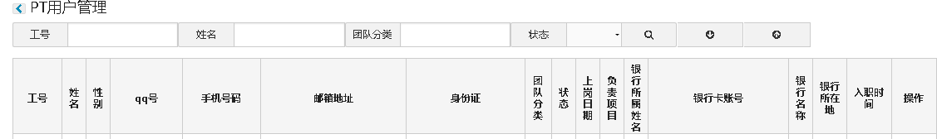

1. **数据统计**
   1. 日常报表

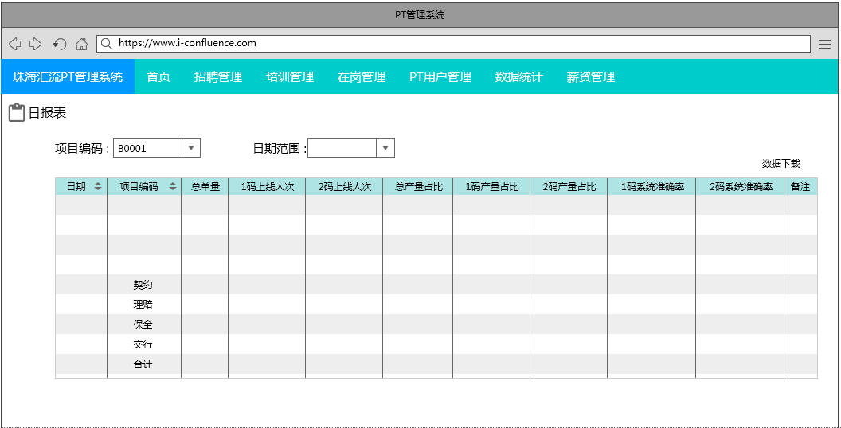

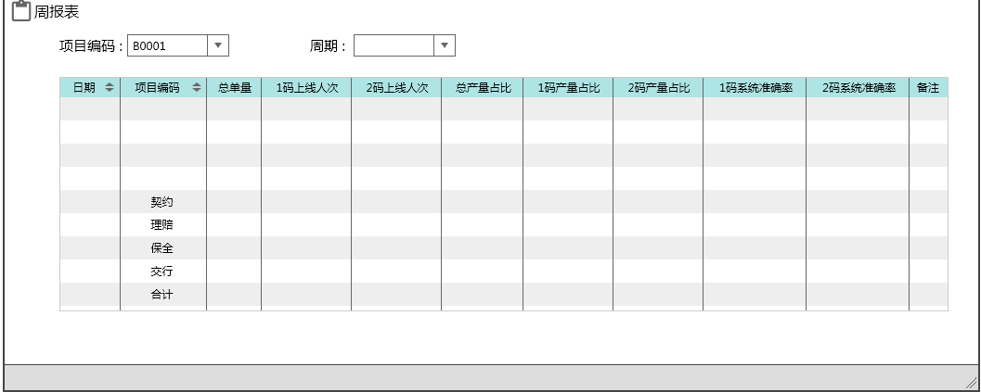

* 项目编码：可下拉选择以下内容(全部、B0001,B0002,B0003,B0005,B0006,B0007,B0009,B0011,B0012,B0014,B0051,B0053,B0054,B0055,B0056,B0057,B0101,B0103,B0106,B0110,B0111,B0113,B0114,B0153)
* 日期范围：可选择多个连续日期或单个日期
* 数据下载：选择日期范围后下载选择的日期数据，未选择下载全部,下载的格式排版与页面数据一致
* 日期：每日8点前自动统计前一天数据，日期为前一天日期
* 项目编码：计算数据的项目
* 总单量：自动计算各项目单量情况
* 上线人次：自动计算1、2码上线人次
* 总产量占比：PT1码产量+PT2码产量/总1码产量+总2码产量+问题产量+复核产量+初审产量
* 1码产量占比：PT1码产量/总1码产量
* 2码产量占比：PT2码产量/总2码产量
* 1码系统准确率：PT1码总正确字段/总字段
* 2码系统准确率：PT2码总正确字段/总字段
* 日报表:计算日数据
* 周报表：计算周期的数据
  1. 月报表

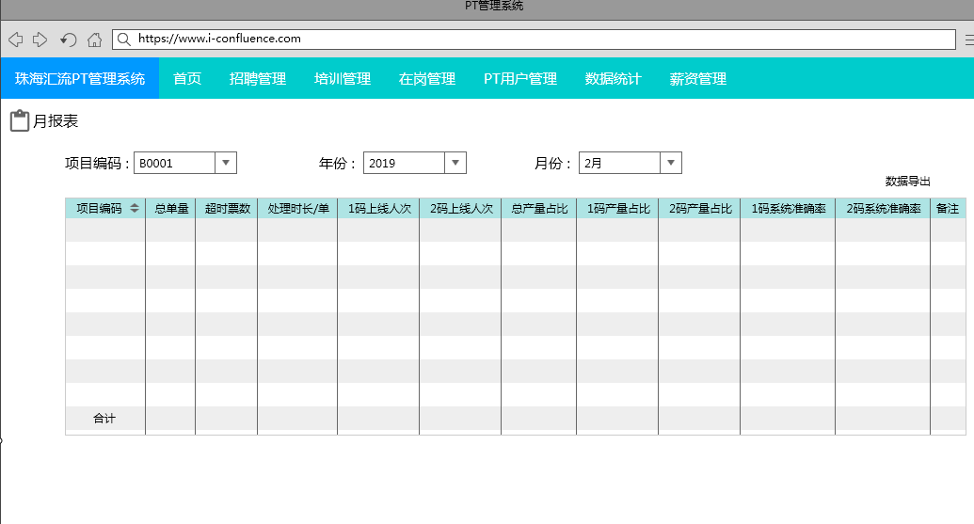

* 项目编码：可下拉选择以下内容(全部、B0001,B0002,B0003,B0005,B0006,B0007,B0009,B0011,B0012,B0014,B0051,B0053,B0054,B0055,B0056,B0057,B0101,B0103,B0106,B0110,B0111,B0113,B0114,B0153)
* 年份:下拉显示2019~2030
* 月份：下拉显示1月~12月
* 数据下载：下载对应年份的数据，未选择下载全部,下载的格式排版与页面数据一致
* 日期：每月1点前自动统计上一月数据
* 项目编码：计算数据的项目
* 总单量：自动计算各项目单量情况
* 超时票数:手动输入
* 处理时长:手动输入
* 上线人次：自动计算1、2码上线人次
* 总产量占比：PT1码产量+PT2码产量/总1码产量+总2码产量+问题产量+复核产量+初审产量
* 1码产量占比：PT1码产量/总1码产量
* 2码产量占比：PT2码产量/总2码产量
* 1码系统准确率：PT1码总正确字段/总字段
* 2码系统准确率：PT2码总正确字段/总字段
* 备注:手动输入
  1. 上线情况分析

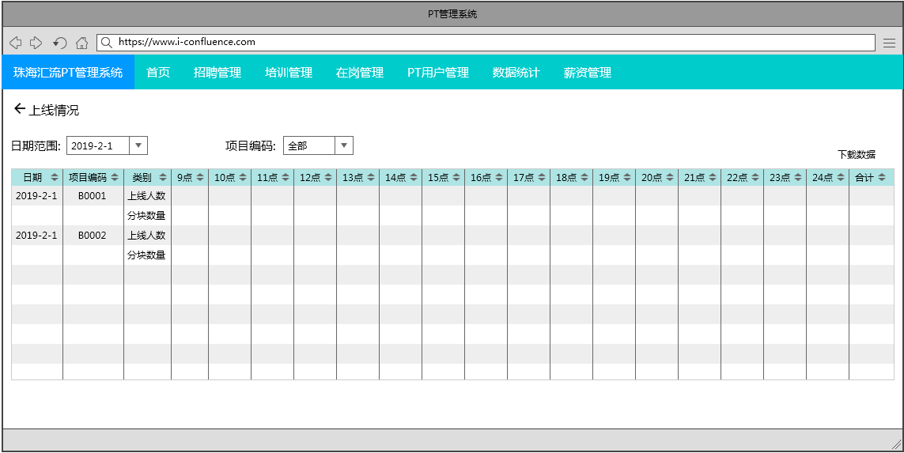

* 日期范围：可连续选择多个日期或单个日期
* 项目编码：可下拉选择以下内容,有新项目时自动添加(全部、B0001、B0002、B0003、B0005、B0006、B0007、B0009、B0011、B0012、B0014、B0051、B0053、B0054、B0055、B0056、B0057、B0101、B0103、B0106、B0110、B0111、B0113、B0114、B0153)
* 日期:当天日期
* 项目编码:对应项目编码
* 类别:显示上线人数/分块数量
* 时间点内容:匹配对应项目的PT上线人数/分块数量
* 合计:显示今日上线总人数,一个工号在多个时间点在线视为一次,分块数量显示今日总分块数量
* 下载数据：点击下载数据，如有选择日期范围,只下载日期范围内的日期,未选择日期范围,下载全部数据
  1. 在线时间分布

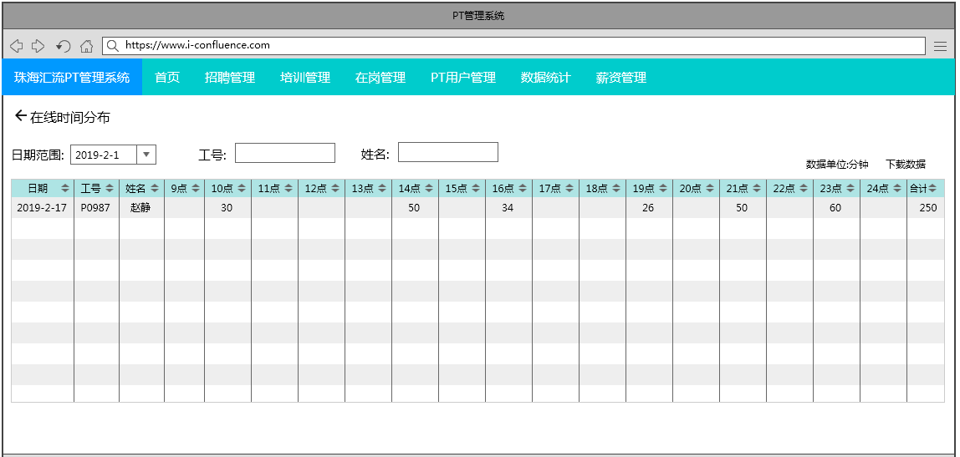

* 日期范围：可连续选择多个日期或一个日期
* 工号：模糊筛选
* 姓名：模糊筛选
* 下载数据：点击下载数据，如有选择日期范围,只下载日期范围内的日期,未选择日期范围,下载全部数据
* 数据取值：数据取于对应PT人员在所有项目每个时间点在线时间的总和
* 多选：点击多选“来源”左边显示多选框
* 全选：点击全选选中显示页面全部数据，全选显示为取消全选，点击取消全选即取消
* 条数显示：下拉可选择10、50、100、500、1000条
* 第X页：手动输入数字

1. **薪资管理**



* 1. 工资表

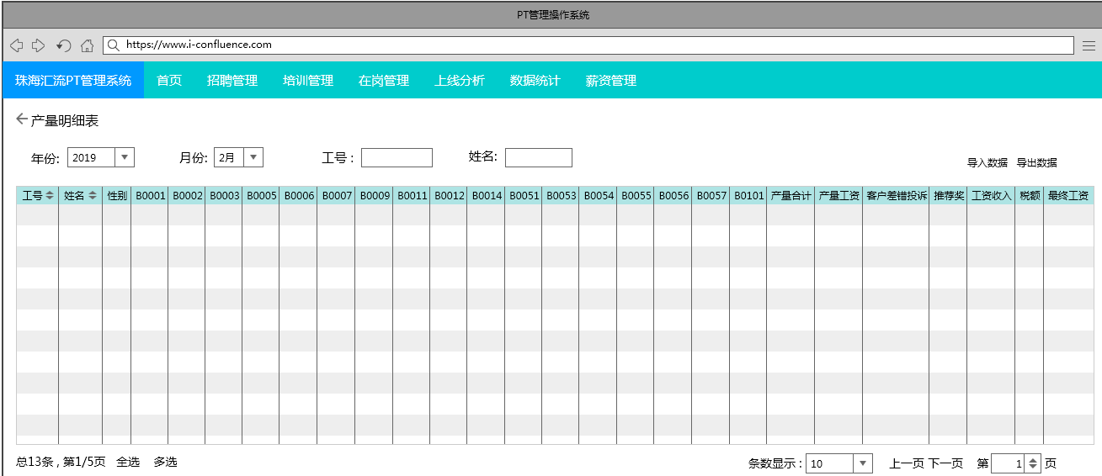

* 工资计算时间:每月10号系统自动计算上个月工资
* 年份:下拉显示2019至2030年
* 月份:显示1至12月
* 工号:模糊筛选
* 姓名:模糊筛选
* 导入数据:Excel表格形式,表格表头与上图一致
* 导出数据:点击导出数据,导出当前月份Excel
* 项目数据:正式系统的有效字符总和显示在各项目,项目包含公司目前PT可处理项目;项目数据每月10自动计算上月产量
* 产量合计:所有项目的合计产量
* 产量工资公式:IF(产量合计<200000,产量合计*0.001,IF(产量合计<400000,200000*0.001+(产量合计-200000)*0.0011,IF(产量合计<800000,200000*0.001+(400000-200000)*0.0011+(产量合计-400000)*0.0012,200000*0.001+(400000-200000)*0.0011+(800000-400000)*0.0012+(产量合计-800000)*0.0014)))
* 推荐奖:自动匹配推荐奖表中的对应金额
* 客户投诉:自动匹配客户投诉表中是否发放为是的对应金额
  1. 推荐奖

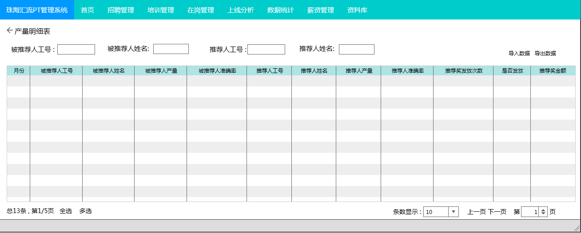

* 被推荐人工号:模糊筛选
* 被推荐人姓名:模糊筛选
* 推荐人工号:模糊筛选
* 推荐人姓名:模糊筛选
* 导入数据:Excel表格形式,表格表头与上图一致
* 导出数据:点击导出数据,导出当前月份Excel
* 月份:显示当月月份
* 被推荐人(推荐人)工号/姓名:取决PT用户管理系统
* 被推荐人(推荐人)产量/准确率:取决对应人员项目当月项目总产量/平均准确率.
* 推荐奖发放次数:被推荐人最多发放6个月推荐奖,系统自动根据表格中是发放记录(根据是否发放判断)判断是否大于6个月,大于6个月不予发放
* 是否发放:判断推荐人和被推荐人产量和准确率是否高于8万字符,98%准确率,发放次数大于6,产量/准确率低于8万,准确率低于98%,发放次数大于6个月显示否,否则显示是
* 推荐奖金额:通过被推荐人产量*0.0002得出
  1. 客户投诉数据汇总

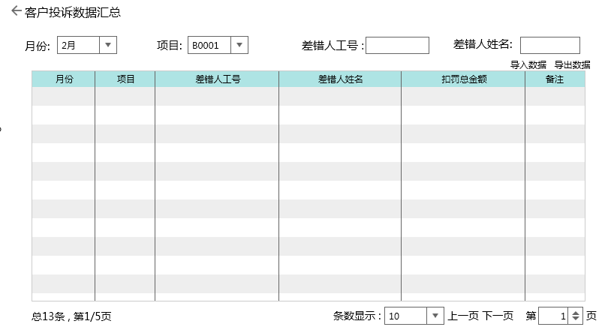

* 月份:下拉可选择1至12月
* 项目:下拉可选择表格内有的项目名称
* 差错人工号:模糊筛选
* 差错人姓名:模糊筛选
* 导入数据:Excel表格形式,表格表头与上图一致
* 导出数据:点击导出数据,导出当前月份Excel
* 数据内容:双击可编辑内容

1. 通知与提醒功能  
   主要进行在系统上直接给PT发送的通知进行管理，  
   包括一下几类通知：  
   1.录入界面的通知：  
    当管理员需要对所有正在录入的（可以针对项目、权限等进行分类）PT发送通知的时候，可以直接在录入界面增加一个消息弹出，当管理员发出这个通知的时候，所有在录单界面的PT都可以看到这个通知  
   2.PT个人界面的通知（公告）；  
   管理员可以根据名单筛选，针对部分PT发送临时的告知内容等，（需要增加确认功能，PT阅读完后点击确认收到，管理员能看到PT已经确认信息）  
   3.PT留言的信息管理：  
   可以在PT进行某种操作的时候，给PT发送指定的信息提示，例如PT在申请二码的时候，会弹出申请二码的提示，这些提示设置为可修改模式，在这个地方管理员可以修改这些提醒的内容；  
   4.录入界面规则的上传：  
   5.录入界面视频的上传：